Министерство образования Республики Беларусь

Учреждение образования
БЕЛОРУССКИЙ ГОСУДАРСТВЕННЫЙ УНИВЕРСИТЕТ
ИНФОРМАТИКИ И РАДИОЭЛЕКТРОНИКИ

Факультет Информационных технологий и управления
Кафедра Интеллектуальных информационных технологий

ОТЧЁТ
По лабораторной работе № 2
по дисциплине «Естественно-языковой интерфейс интеллектуальных систем»
по теме: “Построение и использование корпусов текстов естественного языка.”

Выполнили: Веркович Е. В.
Лукашевич К. С.
гр. 221703

Проверил: Крапивин Ю. Б.

Минск 2025
Цель работы:
Изучить принципы построения корпусов текстов, виды разметки и способы
аннотирования, инструменты работы с корпусами текстов,
построить корпус текстов и разработать корпусный менеджер.

Задание:
1. Сформировать электронный корпус текстов по выбранной предметной области.
2. Используя результаты лабораторной работы No1 (возможность получения лингвистических сведений для произвольной лексемы естественного языка) разработать корпусный менеджер, обеспечивающий базовую функциональность работы с созданным корпусом текстов.

Структурно-функциональная схема разработанного приложения
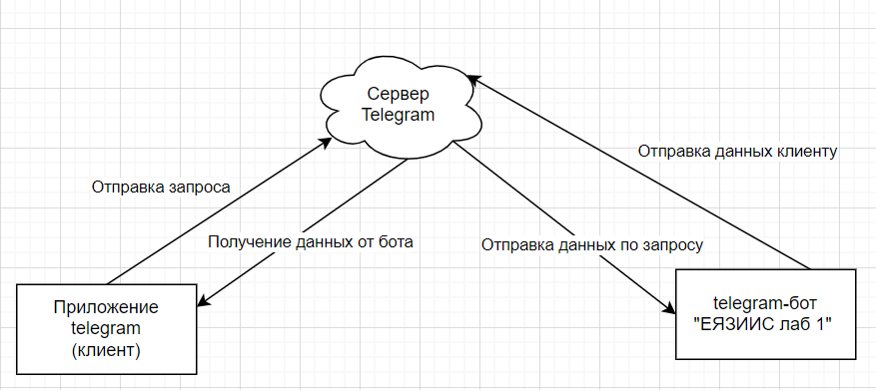
Механизм взаимодействия с программой посредством приложения telegram

Пользователь загружает word-документ (.docx файл) с помощью приложения telegram, а также отправляет команды в чат с ботом. Запросы отправляются на сервер telegram, который отправляет обновления о состоянии чата. Бот соответственно получает апдейты(обновления) посредством поллинга(постоянного опроса сервера на наличие обновлений, адресованных боту).

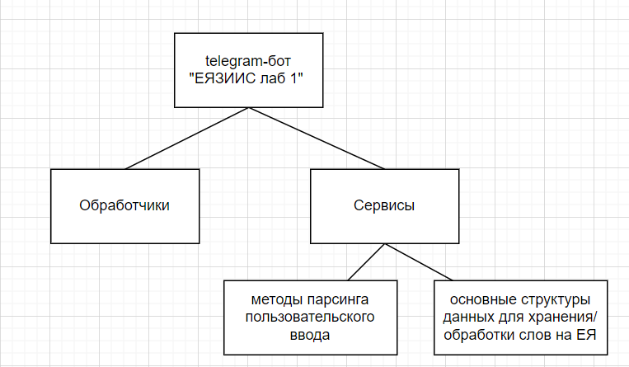
Структурно-функциональная схема программы(бота)

Само приложение(бот) состоит из двух основных модулей - обработчиков и сервисов.
Обработчики или хендлеры реализуют обработку запросов от пользователя: реагируют на команды и различный пользовательский ввод.
К сервисам относятся методы парсинга пользовательского ввода, то есть вспомогательные функции для обработчиков, а также основная логика, которая включает структуры данных для хранения и обработки слов естественного языка, в данном случае английского. Такими структурами данных являются классы реализующие корпусный менеджер, документ, словарь, лексему.

Описание структур хранения данных

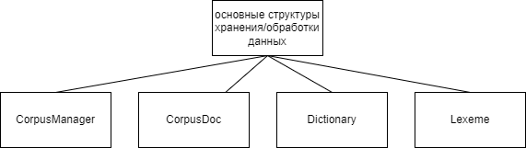
Основные структуры данных

Перечислим основные классы, которые реализуют работу программы:
- Dictionary - Класс, реализующий словарь, который хранит ассоциативный массив пар ключ-значение, где ключ - строка, которая является словом из документа, а значение - соответствующая ей структура данных Lexeme.
Словарь автоматически сортирует ключи в алфавитном порядке. Содержит метод add_word - который добавляет слово в словарь, а также метод generete_form - интерфейс генерации словоформы.
- Lexeme - класс, который содержит информацию о слове. Его лемму, часть речи, морфологическую информацию, а также класс-правило, с помощью которого может изменяться слово. Соответственно этот класс реализует лексему. Был расширен посредством добавления поля count
- CorpusDoc – это класс, представляющий собой текст в корпусе, в виде документа, который хранит текст, его библиографические данные(заголовок и автора, тему) + класс реализующий разметку текста, в данном случае это Dictionary. Содержит методы для извлечения статистических данных по выбранному тексту из корпуса, а также конкордансных списков. Предоставляет морфологические данные по запросу, где запрос – слово.
- CorpusManager – это класс, реализующий функционал корпусного менеджера. Он хранит документы типа CorpusDoc, а также предоставляет методы для извлечения статистических данных и конкордансных списков по всему корпусу.

Описание алгоритмов обработки данных

Основной цикл событий. Управление корпусом. Команда /create_document

Основной алгоритм работы бота. «Главное меню», где осуществляется доступ ко всем ключевым командам, представляет собой основной интерфейс корпусного менеджера. Чтобы начать работу, вводится команда /start, с которой запускается каждый tg-бот, затем нам представляются опции в виде выбора различных команд. Пока в корпус не было загружено никаких текстов, то до тех пор остальные операции недоступны. Чтобы заполнить корпус, нужно выбрать /create_document а затем загрузить .docx файл с текстом. После этого работу с документами можно продолжать.

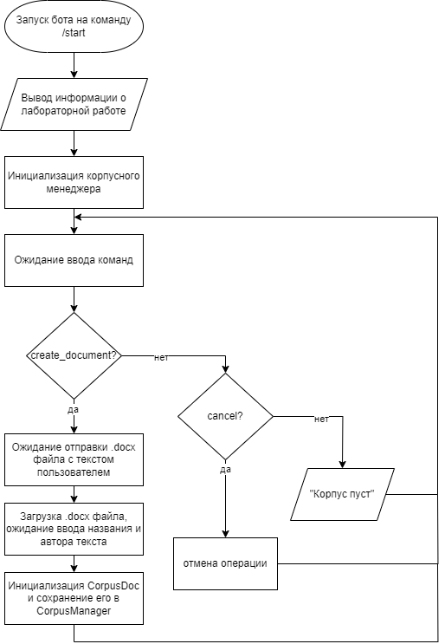

Управление корпусом:

Удаление документа

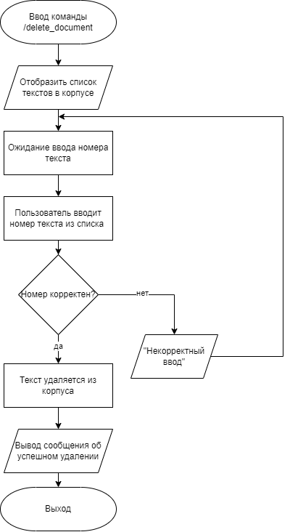

Отображение документа и получение статистики по нему:
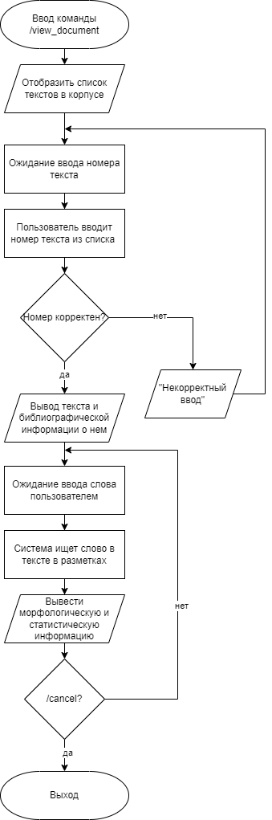
Получение статистики по корпусу текстов

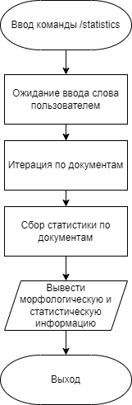

Тест производительности:
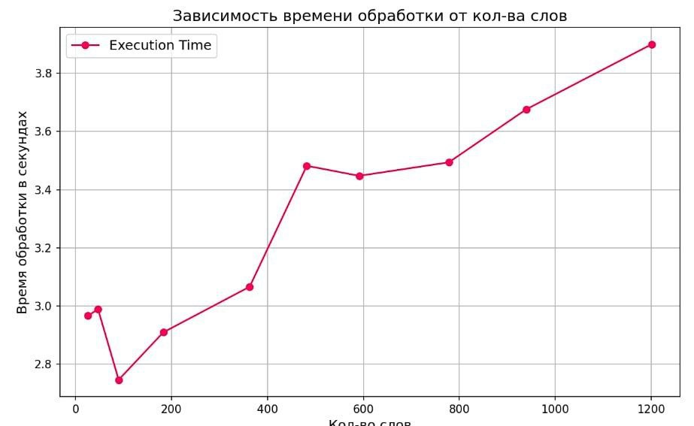

На данном графике показана зависимость времени обработки текста от количества слов. Видно, что с увеличением количества слов время обработки также возрастает. Это указывает на линейную зависимость между количеством слов и временем обработки, хотя есть небольшие отклонения. Общая тенденция — увеличение времени обработки при увеличении объема текста.

Вывод:
Данная программа представляет собой инструмент для работы с корпусом текстов, создания собственного корпуса. Она также предоставляет возможность пользователю управлять массивом текстовых документов, посредством операций создания, удаления и просмотра, а также формирует статистические и морфологические данные по запросу. Данная программа имеет перспективы в области анализа текстов и книг для подведения различных статистик.

